**MANUAL TÉCNICO**

**NOMBRE PROYECTO**

**TABLA DE CONTENIDO**

**Pág.**

1 INTRODUCCIÓN 6

2 OBJETIVO 6

3 ALCANCE 6

4 GENERALIDADES 6

5 PRERREQUISITOS DEL SISTEMA 6

5.1 HARDWARE 6

5.2 SOFTWARE 6

6 FRAMEWORK Y ESTÁNDARES 6

6.1 SISTEMA: 6

7 DIAGRAMAS DE CASOS DE USO 7

8 MODELO ENTIDAD RELACIÓN 7

9 DICCIONARIO DE DATOS DEL SISTEMA 7

# INTRODUCCIÓN

Para el desarrollo de este software se utilizaron herramientas cómo Microsoft Visual Studio 2022, Visual Management Studio para la administración de las bases de datos y Visual Paradigm. Se utilizaron lenguajes de programación cómo C#, jason, AJAX, y de maquetado se utilizó boostrap, apoyados y unificados por el **.NET Framework**, para las bases de datos se utilizó el motor SQL Server.

# OBJETIVO

Este manual técnico tiene como objetivo proporcionar una guía paso a paso para la creación y el funcionamiento de una tienda virtual. Se describen los requisitos técnicos y los pasos necesarios para configurar un sitio web de comercio electrónico y registrar un dominio, así como para seleccionar y configurar una plataforma de comercio electrónico. Se proporciona una lista de las herramientas y servicios necesarios para poner en marcha una tienda virtual.

# ALCANCE

Este documento cuenta con las herramientas utilizadas para el desarrollo del software, los lenguajes de programación y maquetado, así como el motor de bases de datos, así como de herramientas externas para la creación de diagramas. Se revisarán los requisitos mínimos del hardware y el diccionario de datos.

# GENERALIDADES

**Framework**: Un framework es un conjunto de librerías de software y herramientas de desarrollo que se utilizan como una base para el desarrollo de aplicaciones y servicios. Proporciona una estructura para que el desarrollador pueda crear una aplicación. El código del framework se puede reutilizar en varias aplicaciones.

**Motor de bases de datos**: Un motor de base de datos es un programa que permite el acceso, almacenamiento y manipulación de datos en una base de datos. Los motores de base de datos más utilizados son MySQL, Oracle, Microsoft SQL Server y IBM DB2.

**Lenguaje de programación**: Un lenguaje de programación es una forma de codificar instrucciones que pueden ser ejecutadas por una computadora. Los lenguajes de programación permiten a los desarrolladores crear y ejecutar código que puede controlar el comportamiento de una computadora. Existen diferentes lenguajes de programación, cada uno con sus propias características y usos.

**Lenguaje de Marcado** Lenguaje de marcado se refiere a la forma en que se representan y se etiquetan los datos en un documento digital. Existen diferentes lenguajes de marcado, cada uno con sus propias reglas y sintaxis. Algunos de los lenguajes de marcado más populares incluyen HTML, XML y RTF.:

**Diagrama Caso de Uso**: El caso de uso general describe el flujo de eventos de un sistema desde el punto de vista del usuario. Incluye una breve descripción de cómo el usuario interactúa con el sistema y qué resultados espera obtener.

**Diagrama Entidad-Relación**: Un modelo entidad-relación es un modelo de datos usado para describir el diseño lógico de una base de datos. Se trata de una representación gráfica de los datos, las relaciones entre ellos, y los atributos asociados.

**Proceso Almacenado:** Un proceso almacenado es una secuencia de pasos SQL que se guardan en la base de datos y se pueden ejecutar como un solo paso. Los procesos almacenados pueden aceptar parámetros de entrada, realizar cálculos y devolver valores de salida. También pueden llamar a otros procesos almacenados.

# PRERREQUISITOS DEL SISTEMA

## HARDWARE

Para el desarrollo de una aplicación web se necesita un ordenador con un procesador de 32 bits o 64 bits, 4 GB de RAM, 100 GB de disco duro y conexión a Internet.

## SOFTWARE

**Microsoft Visual Studio:** Microsoft Visual Studio es un entorno de desarrollo integrado (IDE) de código fuente completo de Microsoft. Fue lanzado el 13 de febrero de 1997, y se ha utilizado para desarrollar aplicaciones para Windows, Windows Mobile, Windows CE, .NET Framework, .NET Compact Framework y Silverlight. Visual Studio también se puede usar para desarrollar aplicaciones web, utilizando tecnologías como ASP.NET, AJAX, WCF, PHP y Python.

**Visual Managament Studio**: Microsoft Management Studio (MMS) es una interfaz de usuario integrada que proporciona acceso administrativo para configurar, supervisar y administrar instancias y bases de datos de SQL Server. MMS se puede instalar de forma independiente o como parte de la instalación de SQL Server.

**Visual Paradigm:** Visual Paradigm es un software de modelado de sistemas y de análisis de negocio. Se trata de una herramienta visual para la creación de modelos de sistemas y el análisis de negocios. La interfaz de usuario de Visual Paradigm está compuesta por una barra de herramientas y una ventana de navegación. La barra de herramientas contiene las herramientas necesarias para crear, editar y analizar modelos. La ventana de navegación permite al usuario explorar y manipular los modelos creados.

# FRAMEWORK Y ESTÁNDARES

**.NET Framework:** La plataforma se centra en la interconexión de sistemas y en la interoperabilidad, utilizando una variedad de estándares abiertos, y permite el desarrollo de aplicaciones y servicios web, así como la integración de aplicaciones y sistemas. .NET se compone de una serie de componentes y servicios, y utiliza una variedad de lenguajes de programación. La norma (incluida en ECMA-335, ISO/IEC 23271) que define el conjunto de funciones que debe implementar la biblioteca de clases base (BCL), define un conjunto funcional mínimo que debe ser implementado para que el framework sea soportado por un sistema operativo. Aunque Microsoft implementó esta norma para su sistema operativo Windows, la publicación de la norma abre la posibilidad de que se implemente para cualquier otro sistema operativo existente o futuro, permitiendo que las aplicaciones se ejecuten en la plataforma independientemente del sistema operativo para el que se haya implementado. El proyecto Mono, emprendido por Ximian, pretende implantar la norma para varios sistemas operativos más en el marco del código abierto.

**Boostrap Framework:** Bootstrap tiene un soporte relativamente incompleto para HTML5 y CSS3, pero es compatible con la mayoría de los navegadores web. La información de compatibilidad básica de los sitios web o aplicaciones está disponible para todos los dispositivos y navegadores. Existe un concepto de compatibilidad parcial que hace que la información básica de un sitio web esté disponible para todos los dispositivos y navegadores. Por ejemplo, las propiedades introducidas en CSS3 para las esquinas redondeadas, los degradados y las sombras son utilizadas por Bootstrap a pesar de la falta de compatibilidad de los navegadores más antiguos. Esto amplía la funcionalidad de la herramienta, pero no es necesario para su uso.

Desde la versión 2.0 también soporta el diseño web responsivo o "Responsive". Esto significa que el diseño gráfico de la página se ajusta dinámicamente, teniendo en cuenta las características del dispositivo utilizado (ordenadores, tabletas o teléfonos móviles).

## SISTEMA:

**C#**: C# es un lenguaje de programación multiparadigma, desarrollado por Microsoft como parte de su plataforma .NET. C# puede utilizarse para desarrollar aplicaciones de escritorio, aplicaciones web, aplicaciones móviles, juegos y servicios web. C# es un lenguaje de programación enfocado en la simplicidad y la productividad. El lenguaje se diseñó para ser fácil de leer y de escribir, y se basa en la sintaxis de C++.

**JSON**: JSON significa JavaScript Object Notation. Es un formato de texto sencillo para almacenar y transmitir datos estructurados. JSON es un subconjunto de la notación de objetos de JavaScript, pero se puede usar independientemente de JavaScript. JSON tiene una forma similar a los objetos literales de JavaScript, pero es más compacto y fácil de leer y escribir.

**JAVASCRIPT**:   
JavaScript es un lenguaje de programación de código abierto y multiplataforma. Se diseñó principalmente para agregar interactividad a las páginas web, pero se puede usar para desarrollar aplicaciones web y de servidor. Se ejecuta principalmente en el lado del cliente en los navegadores web, lo que le permite al usuario interactuar con la página web sin necesidad de enviar una solicitud al servidor. Esto hace que las páginas web sean más interactivas y dinámicas. Se puede ejecutar en el servidor, lo que le permite a los desarrolladores crear aplicaciones web completas.

**JQUERY**: JQuery es una librería de JavaScript que se utiliza para simplificar el desarrollo de aplicaciones web. jQuery se basa en un modelo de programación orientado a eventos, lo que significa que se pueden registrar eventos y luego asociar funciones a esos eventos. Esto permite una mayor interactividad y mejora la experiencia del usuario. jQuery también proporciona una API para acceder y manipular el HTML DOM, lo que simplifica el proceso de crear y modificar elementos de una página web.

**AJAX**: AJAX es una técnica de desarrollo web que permite crear aplicaciones interactivas. Las aplicaciones construidas con AJAX permiten actualizar sólo los contenidos necesarios de una página web, lo que hace que estas aplicaciones sean más rápidas y responsive.

**SQL Server**: SQL Server es un sistema de gestión de base de datos relacional de Microsoft, que permite almacenar, procesar y analizar grandes cantidades de datos. Utiliza el lenguaje de consulta estructurado Transact-SQL (T-SQL) para permitir a los usuarios realizar consultas, actualizar y administrar la base de datos. SQL Server proporciona una gran escalabilidad para almacenar y procesar grandes cantidades de datos, y puede admitir cargas de trabajo de bases de datos muy grandes y complejas.

**HTML**:HTML es un lenguaje de marcado que se utiliza para crear páginas web. HTML significa "lenguaje de marcado de hipertexto". HTML es un lenguaje de software que se utiliza para diseñar documentos electrónicos. HTML se basa en un conjunto de elementos que se utilizan para etiquetar partes del contenido de un documento, como títulos, párrafos, imágenes, enlaces, citas y otros.

**CSS**: Es un lenguaje de hojas de estilo utilizado para describir la presentación de documentos HTML o XML. CSS describe cómo los elementos deberían ser renderizados en pantalla, en papel, en voz, etc. CSS tiene una sintaxis sencilla y se puede escribir de manera declarativa.

# DIAGRAMAS DE CASOS DE USO

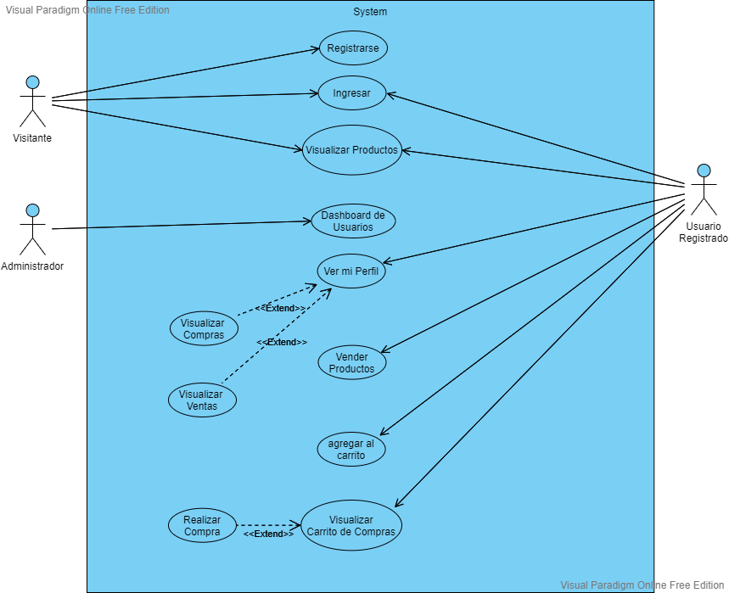

# MODELO ENTIDAD RELACIÓN

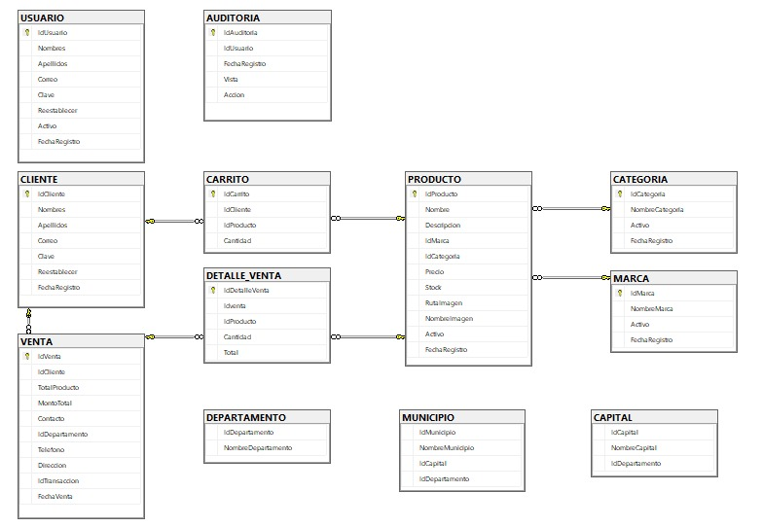

# DICCIONARIO DE DATOS DEL SISTEMA

**USUARIO**

|  |  |  |  |  |  |  |
| --- | --- | --- | --- | --- | --- | --- |
| ATRIBUTO | TIPO DE DATO | TAMAÑO | PK | FK | NULL | AUTOMATIC |
| IdUsuario | int | 4 | x |  | No | x |
| Nombre | varchar | 100 |  |  | No |  |
| Apellidos | Varchar | 100 |  |  | No |  |
| Correo | Varcahr | 100 |  |  | No |  |
| Clave | Varchar | 100 |  |  | No |  |
| Activo | Bit | 2 |  |  | no |  |
| Reestablecer | Bit | 2 |  |  | No |  |

**DEPARTAMENTO**

|  |  |  |  |  |  |  |
| --- | --- | --- | --- | --- | --- | --- |
| ATRIBUTO | TIPO DE DATO | TAMAÑO | PK | FK | NULL | AUTOMATIC |
| IdDepartamento | Varchar | 2 |  |  | No | x |
| Descripcion | Varchar | 45 |  |  | No |  |

**CAPITAL**

|  |  |  |  |  |  |  |
| --- | --- | --- | --- | --- | --- | --- |
| ATRIBUTO | TIPO DE DATO | TAMAÑO | PK | FK | NULL | AUTOMATIC |
| IdDistrito | varchar | 6 | x |  | No | x |
| Descripcion | Varchar | 45 |  |  | No |  |
| IdProvincia | Varchar | 4 |  |  | No |  |
| IdDepartamento | Varchar | 12 |  | x | No |  |

**MUNICIPIO**

|  |  |  |  |  |  |  |
| --- | --- | --- | --- | --- | --- | --- |
| ATRIBUTO | TIPO DE DATO | TAMAÑO | PK | FK | NULL | AUTOMATIC |
| IdProvincia | varchar | 4 | x |  | No | x |
| Descripcion | varchar | 45 |  |  | No |  |
| IdDepartamento | varchar | 2 |  | x | No |  |

**CATEGORÍA**

|  |  |  |  |  |  |  |
| --- | --- | --- | --- | --- | --- | --- |
| ATRIBUTO | TIPO DE DATO | TAMAÑO | PK | FK | NULL | AUTOMATIC |
| IdCategoria | int | 4 | x |  | No | x |
| Descripcion | varchar | 100 |  |  | No |  |
| Activo | Int | 2 |  |  | No |  |
| FechaRegistro | datetime | 8 |  |  | No |  |

**CLIENTE**

|  |  |  |  |  |  |  |
| --- | --- | --- | --- | --- | --- | --- |
| ATRIBUTO | TIPO DE DATO | TAMAÑO | PK | FK | NULL | AUTOMATIC |
| IdCliente | Int | 4 | x |  | No | x |
| Nombre | varchar | 100 |  |  | No |  |
| Apellidos | Varchar | 100 |  |  | No |  |
| Correo | Varchar | 100 |  |  | No |  |
| Clave | Varchar | 100 |  |  | No |  |
| Fecha Registro | datetime | 8 |  |  | No |  |

**MARCA**

|  |  |  |  |  |  |  |
| --- | --- | --- | --- | --- | --- | --- |
| ATRIBUTO | TIPO DE DATO | TAMAÑO | PK | FK | NULL | AUTOMATIC |
| IdMarca | int | 4 | x |  | No | x |
| Descripcion | varchar | 100 |  |  | No |  |
| Activo | Bit | 2 |  |  | No |  |
| FechaRegistro | datetime | 8 |  |  | No |  |

**PRODUCTO**

|  |  |  |  |  |  |  |
| --- | --- | --- | --- | --- | --- | --- |
| ATRIBUTO | TIPO DE DATO | TAMAÑO | PK | FK | NULL | AUTOMATIC |
| Nombre | varchar | 500 |  |  | No |  |
| Descripcion | varchar | 500 |  |  | No |  |
| IdMarca | Int | 4 |  |  | No |  |
| IdCategoria | Int | 4 |  |  | No |  |
| Precio | Int | 14 |  |  | No |  |
| Stock | Int | 4 |  |  | No |  |
| RutaImagen | varchar | 100 |  |  | No |  |
| Activo | bit | 2 |  |  | No |  |
|  |  |  |  |  |  |  |
| FechaRegistro | dateTime | 8 |  |  | No |  |

**VENTA**

|  |  |  |  |  |  |  |
| --- | --- | --- | --- | --- | --- | --- |
| ATRIBUTO | TIPO DE DATO | TAMAÑO | PK | FK | NULL | AUTOMATIC |
| id_registro | int | 11 | x |  | No | x |
| Nombre | varchar | 32 |  |  | No |  |
| Edad | int | 11 |  |  | No |  |
| Cedula | int | 14 |  |  | No |  |
| Teléfono | int | 14 |  |  | No |  |
| Correo | varchar | 32 |  |  | No |  |